**COLÉGIO ESTADUAL PEDRO BOARETTO NETO - CEEP**

###### **SISTEMA DE CADASTRO DE FORNECEDOR**

###### **EVERTON GABRIEL KÄFER**

## **CASCAVEL**

## **2024**

###### **EVERTON GABRIEL KÄFER**

###### **SISTEMA DE CADASTRO DE FORNECEDOR**

Projeto de conclusão de curso apresentado como requisito de aprovação no curso Técnico em Desenvolvimento de Sistemas Integrado, Centro Estadual de Educação Profissional Pedro Boaretto Neto.

Orientadores:

[ANETE TEREZINHA TRASEL](mailto:anete.trasel@escola.pr.gov.br)

**Cascavel**

**2024**

**Sumário:**

1. **Introdução …………………………………………………………….. 1**
2. **Objetivos ………………………………………………………………. 2**

**2.1 Objetivo geral ……………………………………………… 2**

**2.2 Objetivo específico ……………………………………….. 2**

1. **Justificativa …………………………………………………………… 3**
2. **Metodologia…………………………………………………………… 4**
3. **Cronograma …………………………………………………………… 4**
4. **Desenvolvimento do projeto ………………………………………. 5**

**6.1 Ciclo de vida ……………………………………………….. 5**

**6.2 Requisitos funcionais e não funcionais ……………… 6**

**6.2.1 Requisitos funcionais ………………………… 6**

**6.2.2 Requisitos não funcionais …………………… 7**

**6.3 Dicionário de dados e modelo lógico …………………. 8**

**6.3.1 Modelo Lógico …………………………………. 8**

**6.3.2 Dicionário de dados …………………………… 8**

**6.3.3 Tabela: tb_funcionario ……………………….. 9**

**6.3.4 Tabela: tb_empresa …………………………… 9**

## **6.4 Diagrama de Caso de Uso ………………………………. 10**

## **6.5 Diagrama de Classe ……………………………………… 12**

**6.6 Diagrama de sequência …………………………………. 12**

**6.6.1 Diagrama RF-04 ……………………………….. 13**

**6.7 Diagrama de Estado ……………………………………… 14**

1. **Telas …………………………………………………………………… 16**

**7.1 Home ……………………………………………………….. 16**

**7.2 Login representante ……………………………………… 16**

**7.3 Tela inicial representante ………………………………. 17**

1. **Conclusão ……………………………………………………………. 17**
2. **Bibliografia …………………………………………………………… 18**
3. **INTRODUÇÃO**

O sistema de Cadastro de Fornecedor, é um sistema web desenvolvido com o intuito de facilitar aos fornecedores a enviar a documentação necessária para participar de licitações. O sistema tem por objetivo facilitar o envio de documentos por meio de diversas telas de cadastro, onde o usuário terá de enviar diversos documentos. Isso tudo para que o órgão governamental em questão possa ter acesso fácil a todas as informações do conforme necessário.

Atualmente os documentos são encaminhados de forma física, demandando que a administração proceda o recebimento, verificação e organização de forma manual pelo responsável do setor de licitações.

O sistema irá facilitar o envio dos documentos juntando todo o formulário em um só lugar, separados apenas por níveis de cadastramento, e isso somado a uma interface simples e intuitiva, facilitando o cadastro, principalmente para que os fornecedores com pouco conhecimento em tecnologia consigam regularizar seu cadastro e participar das licitações.

Além dos dados cadastrais da empresa, a formalização do cadastro demanda o envio de documentos e certidões, os quais devem ser encaminhados via sistema em formato PDF. O sistema no geral terá como o objetivo o envio destes documentos, e emissão do CRC - Certificado de Registro Cadastral, o qual pré-habilita a empresa para participação em licitações do órgão.

Para o desenvolvimento do sistema utilizou-se das linguagens HTML e CSS para o desenvolvimento do front end, E as linguagens PHP e Javascript para o desenvolvimento das funções do sistema. Optou-se por utilizar tais ferramentas pois são amplamente utilizadas no mercado de programação.

O banco de dados utilizou-se MYSQL, desenvolvendo as tabelas necessárias para operacionalizar o armazenamento e recuperação das informações do sistema. Para a hospedagem local do banco de dados utilizou-se o XAMPP.

Considerando que os órgãos públicos ainda utilizam muitos procedimentos manuais, considerou-se relevante o desenvolvimento de sistema que permite automatizar a facilitar a rotina, tanto para o fornecedor quanto para administração, onde ambas ganham eficiência nas operações realizadas.

**2. OBJETIVOS**

## **2.1 Objetivo Geral**

Desenvolver um software para cadastramento de empresas fornecedoras para licitações públicas.

## **2.2 Objetivos Específicos**

Dentro do sistema de cadastramento de fornecedores, teremos como principal objetivo o cadastro da empresa e a entrega dos documentos necessários para a participação em processos licitatórios, compreendendo os seguintes objetivos específicos.

Para empresa fornecedora:

* Cadastro de acesso ao sistema;
* Cadastro de fornecedores mediante preenchimento dos dado da empresa;
* Envio de documentos e negativas em formato PDF;
* Emissão do CRC - Certificado de Registro Cadastral

Para o usuário interno da administração:

* Consultar as empresas cadastradas;
* Consultar os documentos apresentados;
* Gerar relatórios de empresas cadastradas.

# **3.JUSTIFICATIVA**

# 

O Sistema de Cadastramento de fornecedor foi concebido após a percepção vinda dos servidores do setor de licitações na administração municipal, que relatam que apesar das tecnologias e sistemas utilizados, o Cadastro de Fornecedores ainda é realizado de forma manual. Ou seja, os documentos devem ser encaminhados de forma física pelas empresas fornecedoras.

Percebeu-se que o órgão público ainda demanda de automatização de diversas tarefas e controles que são realizadas manualmente, cujas as quais poderiam ser realizadas de forma automatizada, gerando benefícios para a administração, especialmente na diminuição de trabalho e aumentando a eficiência.

O desenvolvimento de ferramentas de tecnologia que permite automatizar trabalhos e controles, devem ser priorizadas pois após a sua implementação geram ganhos e benefícios que poderão refletir diretamente na qualidade dos serviços públicos prestados.

Nesses termos, o trabalho, mediante o desenvolvimento de ferramenta de tecnologia para automatizar a tarefa, torna-se relevante, pois após a sua concepção, testes e ajustes, poderá vir a ser implantada no órgão público, ou mesmo em outros órgãos que tenham a mesma carência de ferramenta de tecnologia.

# **4. METODOLOGIA**

# 

Para análise do problema a ser resolvido, inicialmente procedeu-se à entrevista e conversa com os funcionários do setor de compras e licitações da Prefeitura de Céu Azul. A partir da qual, foi possível identificar o problema, a possível solução e as funcionalidades que a ferramenta deveria possuir.

Em seguida desenvolveu-se pesquisa de estudos para análise do sistema, bem como quanto às ferramentas de desenvolvimento e banco de dados a serem utilizadas, adotando-se a revisão bibliográfica para pesquisa e desenvolvimento do sistema.

# **5. CRONOGRAMA**

| **Atividades** | **Abr** | **Mai** | **Jun** | **Jul** | **Ago** | **Set** | **Out** | **Nov** | **Dez** |
| --- | --- | --- | --- | --- | --- | --- | --- | --- | --- |
| Referencial Teórico | x | x | x | x | x | x | x | x |  |
| Escolha do tema | x |  |  |  |  |  |  |  |  |
| Levantamento dos Requisitos | x | x | x | x |  |  |  |  |  |
| Introdução e entrega do referencial teórico |  |  | x | x | x |  |  |  |  |
| Modelagem |  | x | x | x | x | x |  |  |  |
| Conclusão |  |  |  |  |  | x | x | x |  |
| Entrega da versão para apresentação na Expoceep |  |  |  |  |  |  | x |  |  |
| Expoceep |  |  |  |  |  |  | x | x |  |
| Entrega com complementação versão final  Corrigida |  |  |  |  |  |  | x | x |  |

# **6.DESENVOLVIMENTO DO PROJETO**

# **6.1 Ciclo de Vida**

O ciclo de vida do sistema refere-se ao processo de criação ou alteração de sistema de informação.

## 

## **6.2 Requisitos Funcionais e Não-Funcionais**

Requisito funcional refere-se a uma função específica que o sistema deve realizar. Já o requisito não funcional refere-se a uma característica do sistema.

### **6.2.1 Requisitos Funcionais**

| **RF-01** | Cadastro Representante | O cadastro de representante tem como função informar ao sistema o representante da empresa, alguém que se responsabilizará por ela, e irá representá-la durante o processo licitatório. |
| --- | --- | --- |
| **RF-02** | Login | O login tem por objetivo reconhecer o usuário que está realizando o login no sistema, através do CPF e senha, caso o login seja bem sucedido o usuário poderá prosseguir para a tela inicial. |
| **RF-03** | Cadastro Empresa | O cadastro da empresa tem por objetivo inserir ao sistema informações básicas sobre a mesma, informações das quais estarão relacionadas de maneira dependente do representante. |
| **RF-04** | Cadastro Documentos | O cadastro dos documentos objetiva realizar o cadastramento de documentos que necessitam do envio de comprovantes em formato de PDF, relacionados diretamente com a empresa. |
| **RF-05** | Pesquisar Empresa | A pesquisa de empresa tem por objetivo auxiliar o funcionário interno a encontrar empresas específicas dentro do banco de dados através das informações cadastrais das empresas. |
| **RF-06** | Pesquisar Representante | A pesquisa de representante tem por objetivo auxiliar o funcionário interno a encontrar representantes específicos dentro do banco de dados através das informações cadastrais dos representantes. |
| **RF-07** | Visualizar documentos e cadastro | A visualização de documentos é onde o representante poderá visualizar seus dados cadastrais e documentos de sua empresa, e o funcionário governamental poderá visualizar informações dos usuários cadastrados. |
| **RF-08** | Editar Cadastros | O representante poderá editar/atualizar as suas informações cadastrais de si mesmo e da empresa. O funcionário interno também terá acesso a editar os dados cadastrais dos representantes e empresas. |
| **RF-09** | Editar Documentos | O representante poderá editar/atualizar a documentação de sua empresa. |
| **RF-10** | Excluir Cadastros | Apenas o funcionário interno terá acesso a excluir representantes ou empresas cadastradas. |
| **RF-11** | Excluir Documentos | O representante poderá apenas excluir os documentos. O interno também terá acesso a esta função. |
| **RF-12** | Emitir CRC | O representante poderá emitir o CRC (Certificado de Registro Cadastral). |
| **RF-13** | Cadastro Funcionário Interno | O funcionário interno poderá realizar o cadastro de novos funcionários internos. |
| **RF-14** | Visualizar Funcionários Internos | O funcionário interno poderá visualizar todos os funcionários internos cadastrados. |
| **RF-15** | Editar Funcionário Interno | O funcionário interno poderá editar os dados cadastrais de todos os funcionários internos. |
| **RF-16** | Excluir Funcionário Interno | O funcionário interno poderá excluir os funcionários internos cadastrados. |
| **RF-17** | Emitir Relatório Completo De Usuários e Empresas | O funcionário interno poderá emitir relatórios que expõem todos os representantes ou empresas cadastradas. |

### **6.2.2 Requisitos Não-Funcionais**

| **RNF-01** | Interface simples e intuitiva | O sistema deverá ter uma interface simples e de fácil entendimento. |
| --- | --- | --- |
| **RNF-02** | Facilidade de uso | O sistema deverá ser de fácil uso para pessoas com pouco entendimento em tecnologia. |
| **RNF-03** | Responsividade para celulares | O sistema deverá contar com responsividade para dispositivos celulares. |

## **6.3 Dicionário de Dados e modelo lógico**

**6.3.1 Modelo Lógico**

Modelo lógico é a extensão do modelo conceitual do banco de dados.

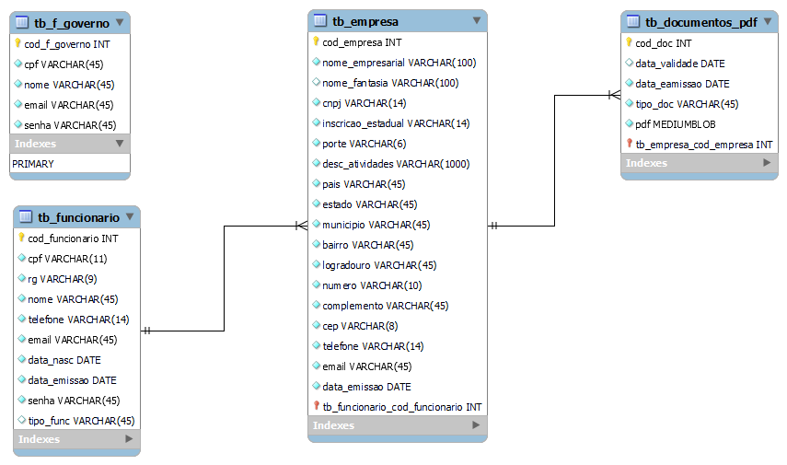

**6.3.2 Dicionário de dados**

## O dicionário de dados detalha as informações sobre os dados do banco de dados.

**6.3.3 Tabela: tb_funcionario**

| **Nome do Campo** | **Tipo de Dados** | **Descrição** |
| --- | --- | --- |
| cod_funcionario | INT | Código único do funcionário. (PK) |
| cpf | VARCHAR(11) | CPF do funcionário. |
| rg | VARCHAR(9) | RG do funcionário. |
| nome | VARCHAR(45) | Nome completo do funcionário. |
| telefone | VARCHAR(14) | Número de telefone do funcionário. |
| email | VARCHAR(45) | E-mail do funcionário. |
| data_nasc | DATE | Data de nascimento do funcionário. |
| data_emissao | DATE | Data de emissão do registro. |
| senha | VARCHAR(45) | Senha do funcionário. |
| tipo_func | VARCHAR(45) | Tipo de funcionário **(NÃO MAIS UTILIZADO).** |

**6.3.4 Tabela: tb_empresa**

| **Nome do Campo** | **Tipo de Dados** | **Descrição** |
| --- | --- | --- |
| cod_empresa | INT | Código único da empresa. (PK) |
| nome_empresarial | VARCHAR(100) | Nome empresarial da empresa. |
| nome_fantasia | VARCHAR(100) | Nome fantasia da empresa. |
| cnpj | VARCHAR(14) | CNPJ da empresa. |
| inscricao_estadual | VARCHAR(14) | Inscrição estadual da empresa. |
| porte | VARCHAR(6) | Porte da empresa (pequeno, médio, grande). |
| desc_atividades | VARCHAR(1000) | Descrição das atividades principais da empresa. |
| pais | VARCHAR(45) | País onde a empresa está localizada. |
| estado | VARCHAR(45) | Estado da localização da empresa. |
| municipio | VARCHAR(45) | Município da localização da empresa. |
| bairro | VARCHAR(45) | Bairro da localização da empresa. |
| logradouro | VARCHAR(45) | Logradouro da empresa. |
| numero | VARCHAR(14) | Número do endereço da empresa. |
| complemento | VARCHAR(45) | Complemento do endereço da empresa. |
| cep | VARCHAR(8) | Código postal (CEP) da empresa. |
| email | VARCHAR(45) | E-mail de contato da empresa. |
| data_emissao | DATE | Data de emissão de cadastro da empresa. |
| tb_funcionario_cod_funcionario | INT | Referência à tabela tb_funcionario. (FK) |

## **6.4 Diagrama de Caso de Uso**

### O Diagrama de Caso de Uso, tem por objetivo esclarecer as interações que cada tipo de usuário pode ter com o sistema.

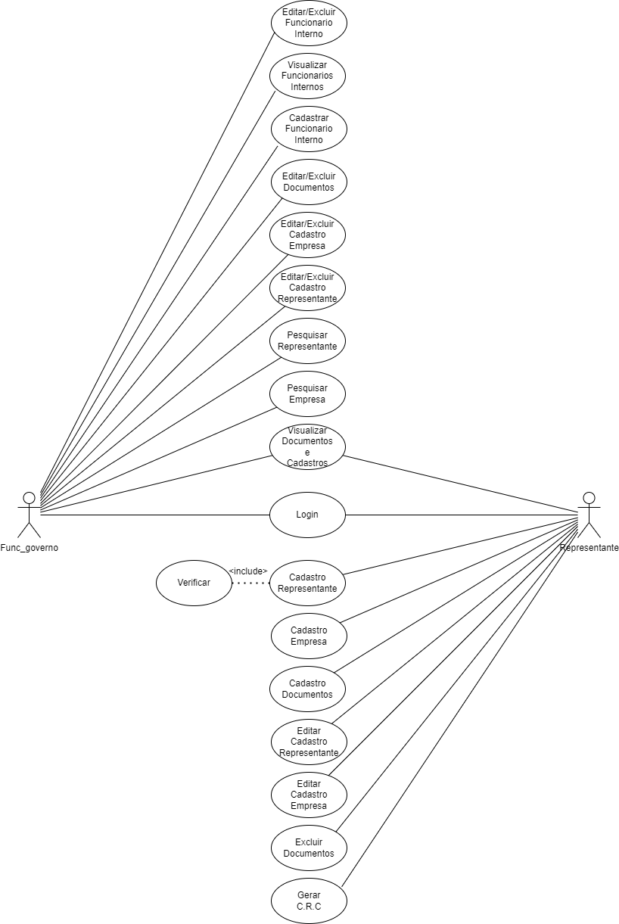

### 

No caso de uso em questão o Representante (usuário padrão), poderá realizar:

* Login
* Cadastro de representante
* Cadastro de empresa
* Cadastro de documentos
* Editar dados cadastrados
* Excluir documentos
* Visualizar informações cadastrais
* Emitir CRC

Enquanto o Funcionário Governamental poderá realizar:

* Login
* Visualizar documentos e dados cadastrais
* Editar e excluir documentos e dados cadastrais
* Pesquisar empresa ou representante
* Cadastrar funcionário interno
* Visualizar funcionários internos
* Editar e excluir funcionários internos

## **6.5 Diagrama de Classe**

## 

O diagrama de classe serve como representação das estruturas e relações das classes.

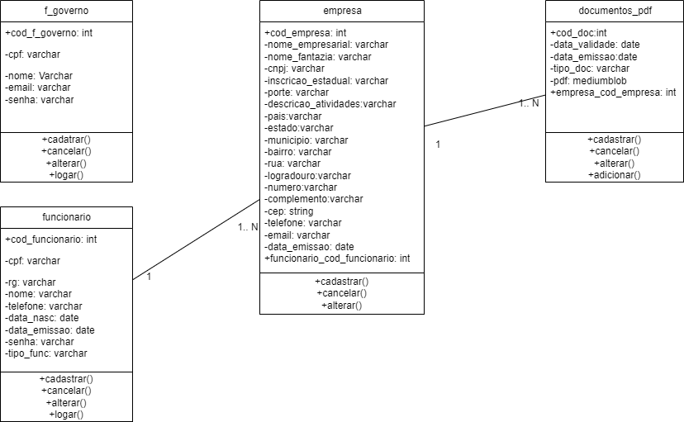

## **6.6 Diagrama de Sequência**

O diagrama de sequência mostra a sequência de um determinado processo de um programa.

**6.6.1 Diagrama RF-04:**

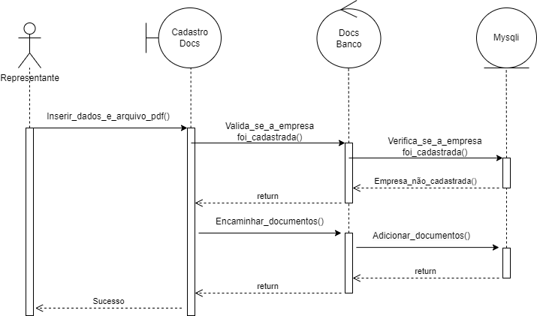

Este diagrama de sequência retrata o processo pelo qual o sistema realiza a verificação para o cadastro um documento no banco de dados, representado pelo Requisito Funcional Número Quatro, onde:

1. Representante insere os arquivos em formato PDF,
2. Sistema pede verificação ao banco de dados se a empresa do representante existe,
3. Banco de dados verifica existência da empresa,
   1. Caso não cadastrada resulta em erro no processo,
4. Caso a empresa esteja cadastrada, o sistema encaminha os documentos ao banco de dados,
5. Banco de dados insere os documentos ao banco,
6. Retorna mensagem de sucesso.

**6.7 Diagrama de Estado**

O diagrama de estado tem por objetivo descrever o estado em que se encontra um processo dentro de um sistema.

Este diagrama de estado descreve o processo pelo qual o representante deverá passar para concluir todo o cadastramento e envio de documentos necessários para participar de licitações.

Onde ele terá de:

1. Realizar o cadastro de representante
2. Se o cadastro for concluído, poderá realizar o cadastro da empresa
3. Se o cadastro da empresa for concluído, poderá realizar o cadastro do documentos
4. Por fim poderá emitir o CRC

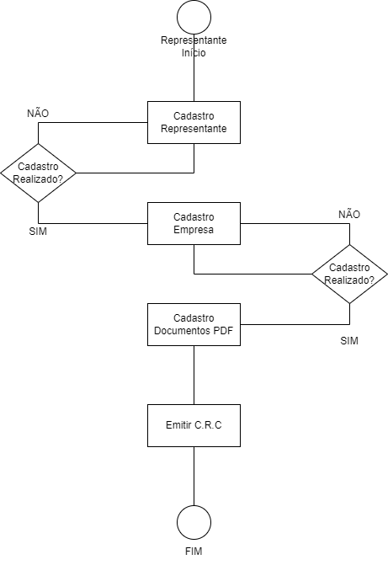

# **7 TELAS**

**7.1 Home:**

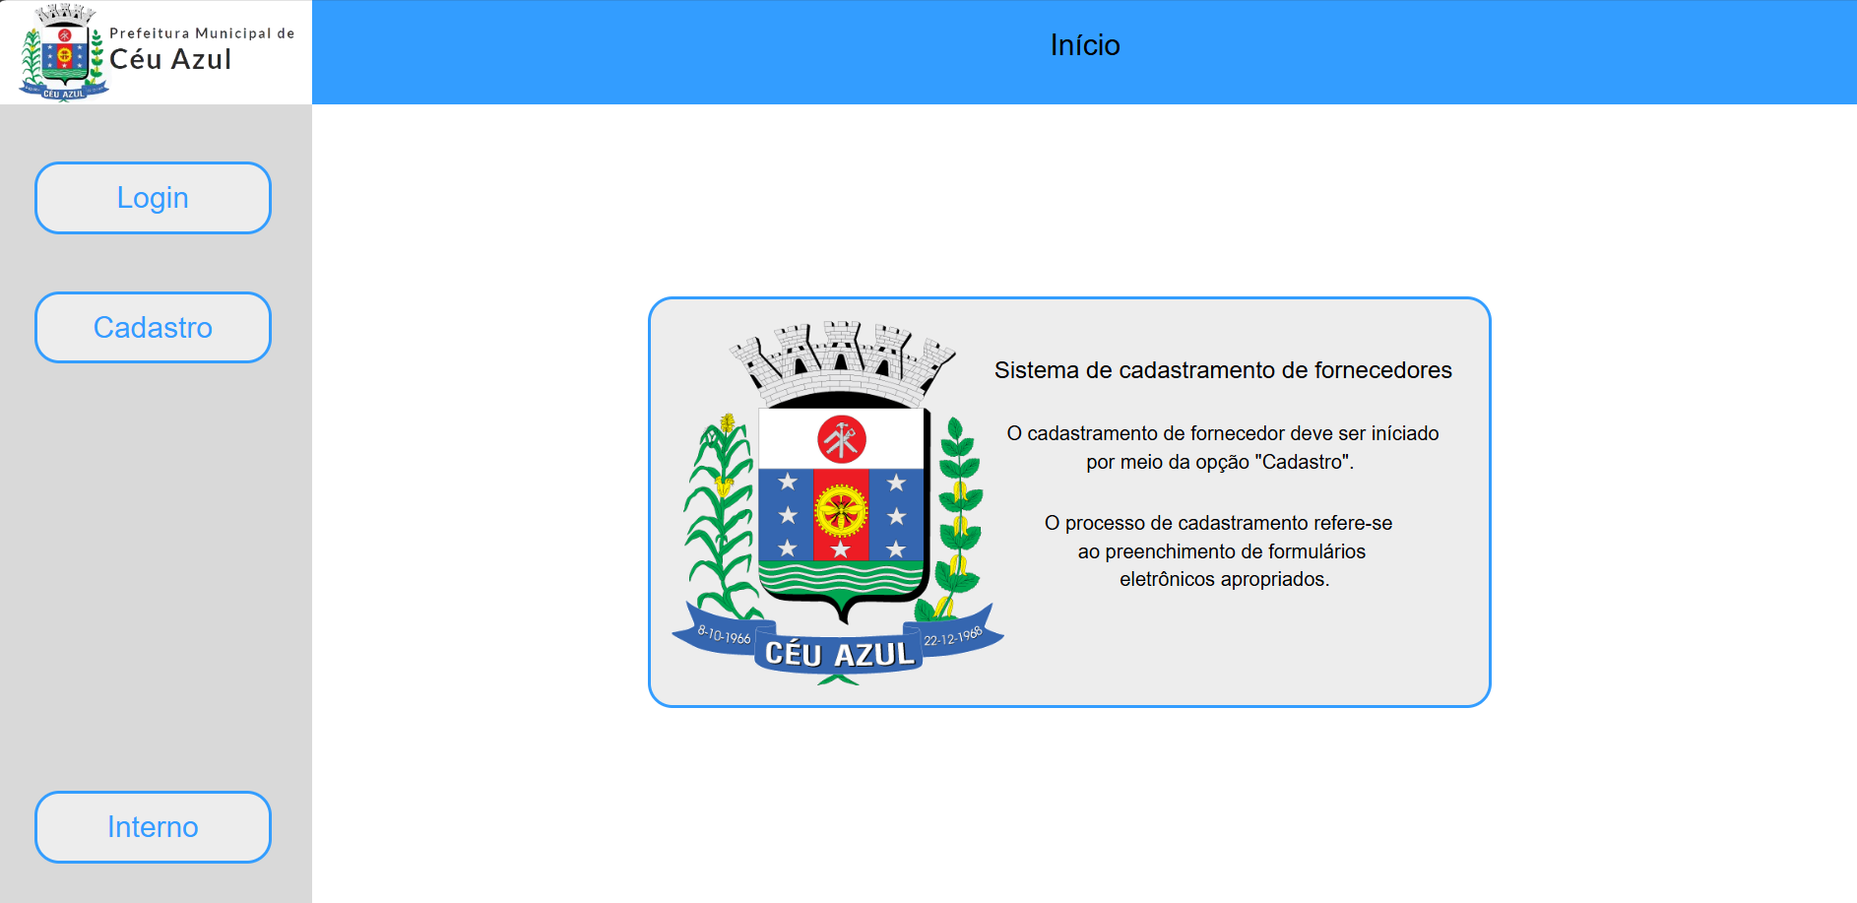

**7.2 Login Representante:**

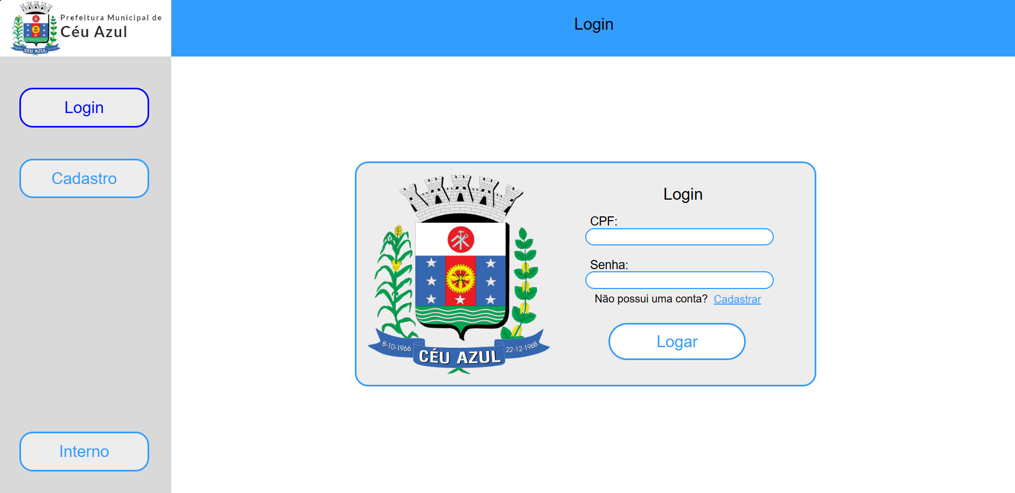

**7.3 Tela Inicial Representante:**

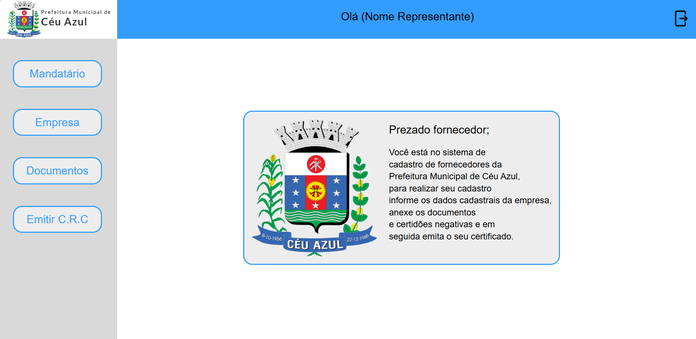

# **8. CONCLUSÃO**

A construção do sistema de cadastramento de fornecedores foi concluída com sucesso, onde foi concluída todas as funcionalidades e funcionalidades do sistema mesmo após todas as complicações técnicas que ocorreram durante o desenvolvimento.

Após vários dias para o desenvolvimento, foi possível concluir com sucesso todas as funcionalidades onde o Representante poderá realizar os cadastros e envios de documentos necessários para que facilmente possa participar das licitações do órgão governamental em questão.

Durante o desenvolvimento houveram diversos desafios relacionados ao banco de dados e envio dos arquivos PDF relacionado a como iria funcionar a lógica para o funcionamento dos requisitos funcionais relacionados ao mesmo, mas após diversos estudos de entendimento do funcionamento do envio de arquivos pode-se concluir com sucesso esta etapa do sistema.

Com a conclusão do sistema acredita-se que ele irá atender as necessidades do setor de compras e licitações caso implementado. O sistema ainda é sujeito a alterações e melhorias futuras, especialmente em caso de implementação, mas atualmente já se encontra totalmente funcional.

# **9.BIBLIOGRAFIA**

**Livros:**

Guedes, Gilleanes T.A. **UML2 Uma Abordagem Prática**. Novatec Editora Ltda, 2009.

**Material da internet:**

**Manual do php.** Disponível em: <https://www.php.net/manual/pt_BR/> Acessado entre jun. 2024 e set. 2024.

**Manual de referência mysql.** Disponível em: <https://dev.mysql.com/doc/refman/8.4/en/> Acessado entre jun. 2024 e set. 2024.